**Jak ubrać chłopca do Pierwszej Komunii Świętej?**

**Pierwsza komunia to wyjątkowy moment w życiu każdej wierzącej osoby. Zanim uroczystość się rozpocznie, należy jednak odpowiedzieć na pytanie: <strong>jak ubrać chłopca do Pierwszej Komunii Świętej</strong>?**

**Jak ubrać chłopca do Pierwszej Komunii Świętej?**

**Idealne ubranie - ważny element Pierwszej Komunii Świętej**

Pierwsze przyjęcie Najświętszego Sakramentu jest okazją do świętowania dla całej lokalnej społeczności Kościoła. Podczas tak wyjątkowej uroczystości już sama świątynia prezentuje się bardziej okazale dzięki specjalnie przygotowanym dekoracjom. Odpowiednio elegancki wygląd muszą mieć także dzieci, które po raz pierwszy przyjmą chleb Eucharystii. Podczas gdy dziewczynki zazwyczaj decydują się na białe sukienki, chłopcy mają znacznie większy dylemat. Ich mamy muszą sobie bowiem odpowiedzieć na pytanie **jak ubrać chłopca do Pierwszej Komunii Świętej**. Jak się okazuje, wcale nie musi być to zadanie łatwe...

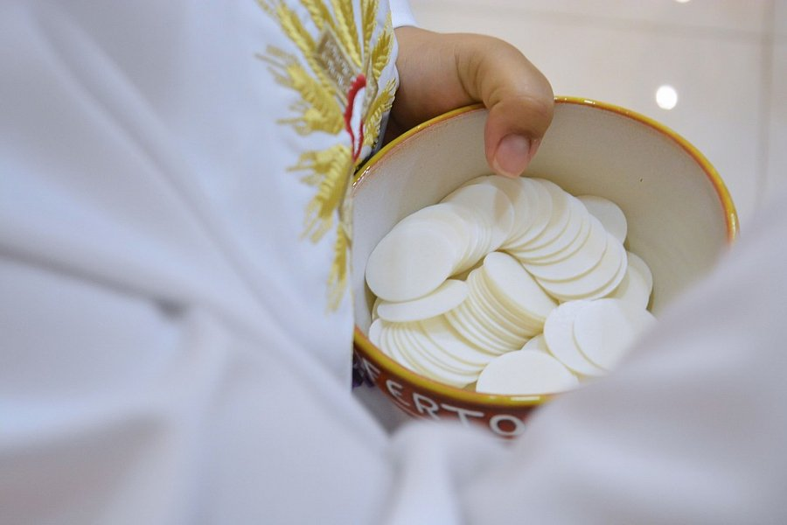

**Jak ubrać chłopca do Pierwszej Komunii Świętej? Mamy odpowiedź!**

Tak podniosła okazja wymaga idealnie dopracowanego stroju. Jedyną słuszną odpowiedzią na pytanie *jak ubrać chłopca do Pierwszej Komunii Świętej* jest zatem odpowiednio dopasowany garnitur - choćby taki ze sklepu standar.pl. Znajdziesz tam dziesiątki propozycji na eleganckie kreacje dla chłopców w różnym wieku - od podstawówki po nawet liceum. Dzięki temu masz pewność, że Twój syn podczas pierwszej w pełni przeżywanej Eucharystii będzie prezentował się doskonale! Sprawdź naszą ofertę na <http://www.standar.pl/jak-ubrac-chlopca-do-pierwszej-komunii-swietej/>